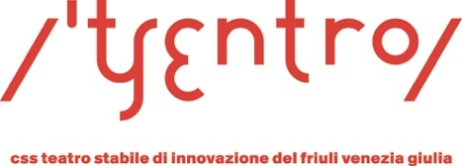
SALĀM / SHALOM: NEL SEGNO DELLA PACE L’INIZIATIVA CONGIUNTA VICINO/LONTANO – CSS IN PROGRAMMA A INGRESSO LIBERO DOMENICA 5 NOVEMBRE, ORE 11, AL TEATRO PALAMOSTRE.
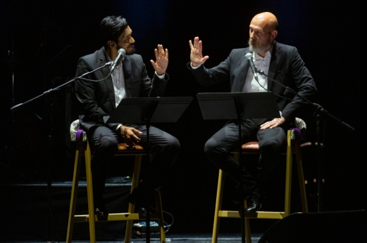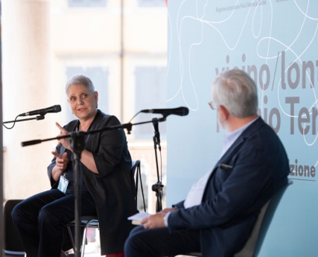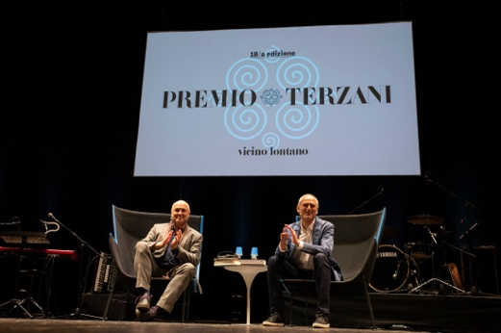
GLI ATTORI MASSIMO SOMAGLINO E ALESSANDRO LUSSIANA PORTERANNO NUOVAMENTE IN SCENA L’EMOZIONANTE DIALOGO “DUE PADRI” TRATTO DAL LIBRO VINCITORE DEL PREMIO TERZANI 2022 “APEIROGON” DI COLUM McCANN. PER UN COMMENTO SUL CONFLITTO ISRAELE-PALESTINA INTERVERRÀ IN COLLEGAMENTO VIDEO LA STORICA E SAGGISTA PAOLA CARIDI.

UDINE – Davanti all'orrore dei massacri in Israele e Palestina, vicino/lontano e CSS Teatro stabile di innovazione del Friuli Venezia Giulia scelgono di offrire al pubblico, con il patrocinio del Comune di Udine, una occasione di riflessione. “Salam/Shalom”, pace in arabo e in ebraico, è il titolo della mattinata a ingresso libero in programma domenica 5 novembre alle 11, al Teatro Palamostre di Udine.
Vicino/lontano e CSS l’hanno fortemente voluta per riportare sul palcoscenico uno spettacolo-testimonianza in questo momento quanto mai necessario: “Due padri”, la lettura scenica di e con Massimo Somaglino e Alessandro Lussiana tratta da “Apeirogon”, lo straordinario libro che ha vinto il Premio Terzani 2022. L’autore, lo scrittore irlandese Colum McCann, ha raccolto nei mille e uno frammenti che compongono il romanzo i brandelli di un conflitto, quello israelo-palestinese, apparentemente senza soluzione. Infiniti sono i lati del poligono chiamato apeirogon da cui il libro prende il titolo. Come infiniti sono i punti di vista da cui due padri, l'israeliano Rami e il palestinese Bassam – persone reali, che McCann ha conosciuto –, cercano di comprendere una realtà troppo complessa per essere osservata, e giudicata, da un unico lato. Due padri uniti dallo stesso strazio indicibile, il lutto cui nessuna lingua ha saputo dare un nome, per la perdita delle proprie bambine, uccise ciascuna dalla guerra dell'altro; due padri che hanno avuto il coraggio di diventare uomini di pace, imbracciando come unica arma il loro comune dolore: contro la tentazione della vendetta e la trappola dell'odio.
A fare il punto su un presente che è drammaticamente di segno diverso, e se possibile ancora più atroce, interverrà in collegamento video la storica, giornalista e saggista Paola Caridi. È stata corrispondente dal Cairo per Lettera22, associazione di cui è fondatrice e presidente. Ha vissuto a lungo e lavorato a Gerusalemme, collaborando con alcune delle maggiori testate italiane. Per Feltrinelli ha pubblicato, tra gli altri, Hamas, tradotto anche in arabo e tra pochi giorni in libreria in una nuova edizione, e Gerusalemme senza Dio. Ha tradotto e curato La rivoluzione egiziana, di ‘Ala al-Aswani, Premio Terzani 2012. Da molti anni cura invisiblearabs.com, il suo blog sulla cultura e l’attualità araba.
Al pubblico del Palamostre verrà riproposto anche un breve e attualissimo brano dell’intervista a Colum McCann del giornalista Andrea Filippi, registrata in occasione della serata di consegna del Premio Terzani al Teatro Nuovo Giovanni da Udine. «In un mondo dominato dal caos – afferma McCann - abbiamo il dovere di abbracciare la confusione, ma dobbiamo farlo insieme, e dobbiamo farlo subito, imparando a condividere quest'unica Terra. E viverci in pace». Parole di odio – si legge nelle note di regia di “Due padri” – possono diventare parole di pace. Proviamo a mettere le parole nei corpi. Proviamo ad ascoltare davvero. Proviamo. Nella geometria dell’apeirogon ogni luogo è raggiungibile, ogni punto può essere toccato anche se sembra impossibile.

PAOLA CARIDI Storica, saggista e giornalista, è fondatrice e presidente di Lettera22, associazione di giornalisti specializzata in politica estera. È stata corrispondente dal Cairo e da Gerusalemme. Socia dell’Istituto Affari Internazionali, si occupa da oltre vent’anni di storia politica contemporanea del mondo arabo. Per Feltrinelli ha pubblicato, tra gli altri: Hamas, dal 14 novembre in libreria in una nuova edizione, e Gerusalemme senza Dio. Ritratto di una città crudele. A Gerusalemme ha dedicato anche un testo teatrale, Café Jerusalem. Cura dal 2008 il blog invisiblearabs.com. Ha tradotto e curato, sempre per Feltrinelli, La rivoluzione egiziana di ‘Ala al-Aswani, Premio Terzani 2012.
COLUM McCANN Nato a Dublino nel 1965, è uno scrittore irlandese naturalizzato statunitense. Vive con la famiglia a New York e insegna scrittura creativa all'Hunter College. È riconosciuto a livello internazionale come uno dei massimi romanzieri di lingua inglese degli ultimi decenni. Nel 2009 si è aggiudicato il National Book Award con Questo bacio vada al mondo intero, tradotto in 35 lingue e insignito dei più prestigiosi riconoscimenti letterari mondiali. La sua narrativa ha riscosso unanimi apprezzamenti per la sensibilità nel raccontare le complesse geografie del mondo globalizzato, privilegiando talora lo sguardo di personaggi che vivono ai margini della storia. In Italia sono usciti in passato alcuni suoi romanzi ora fuori catalogo. Apeirogon (traduzione di Marinella Magrì) è edito da Feltrinelli, che sta pubblicando tutte le sue opere. Sono già in libreria TransAtlantico; Lascia che il mondo giri; La sua danza, I figli del buio e Come ogni cosa in questo paese.
ANDREA FILIPPI Giornalista. È direttore de La Provincia Pavese ed è membro della Giuria del Premio Terzani. È stato direttore editoriale del desk per il Gruppo Gedi e direttore dei quotidiani Messaggero Veneto, Gazzetta di Mantova e La Nuova Sardegna.
ALESSANDRO LUSSIANA Attore, doppiatore, direttore di doppiaggio. Diplomatosi alla Scuola del Teatro Stabile di Torino nel 2003, dopo aver lavorato con registi quali Massimo Castri, Federico Tiezzi e Serena Sinigaglia, oggi collabora stabilmente con la compagnia del Teatro dell'Elfo di Milano diretta da Ferdinando Bruni ed Elio de Capitani con cui realizza successi come History Boys, Angels in America, Moby Dick alla prova, e con i Teatri di Bari sotto la guida di Teresa Ludovico.
MASSIMO SOMAGLINO Attore, autore e regista teatrale. Collaboratore del Teatro dell’Elfo di Milano. Con Giuliana Musso ha messo in scena Nati in casa, Sexmachine e Tanti Saluti. Ha realizzato, tra gli altri: Zitto, Menocchio!, Cercivento. Ha riscritto l’Histoire du soldat di Stravinskij-Ramuz e Il sogno di una cosa di Pasolini, dal titolo Nini e Cecilia (2019). È direttore artistico del Teatri Stabil Furlan.

